Пост-релиз
городского конкурса фотозон
к Дню защитника Отечества и Международному женскому дню.

В рамках плана работы Детского совета при уполномоченном по правам ребенка Вологодской области в городе Череповце 8 февраля - 8 марта прошел конкурс фотозон к Дню защитника Отечества и Международному женскому дню.
В конкурсе приняли участие учащиеся 1-11 классов шести образовательных учреждений. Члены жюри оценивали 12 фотозон, организаторами которых выступили 27 человек.
Информация о конкурсе и фотоальбом с фотоизображениями были размещены в группе Детского совета в социальной сети «ВКонтакте» (https://vk.com/detsovche35)

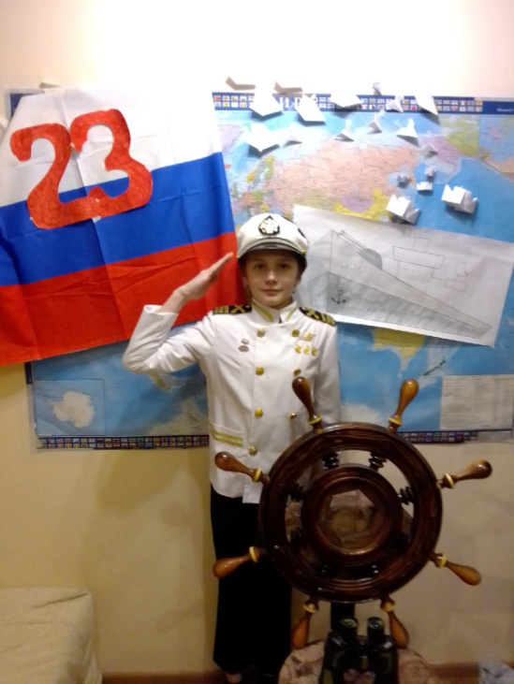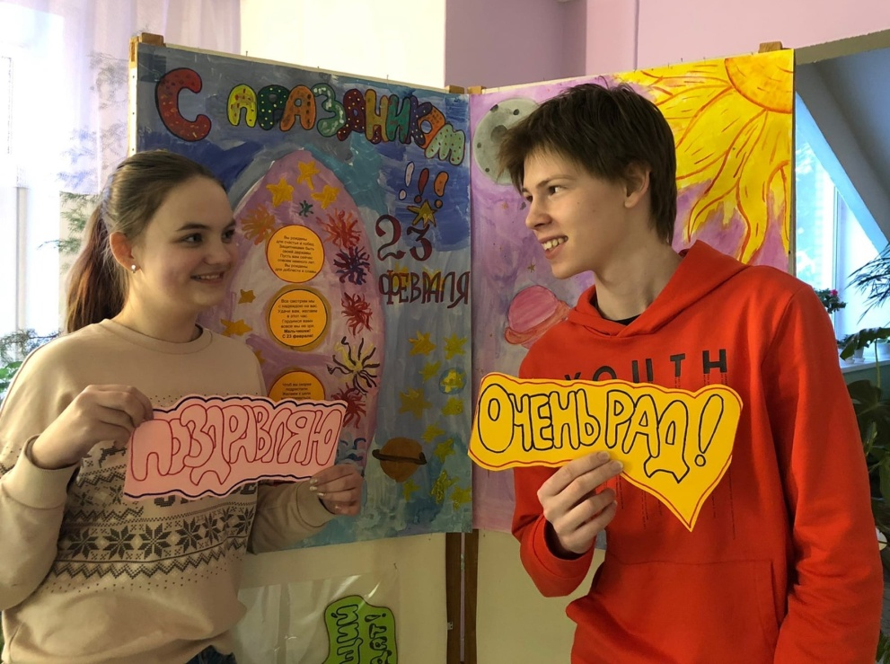

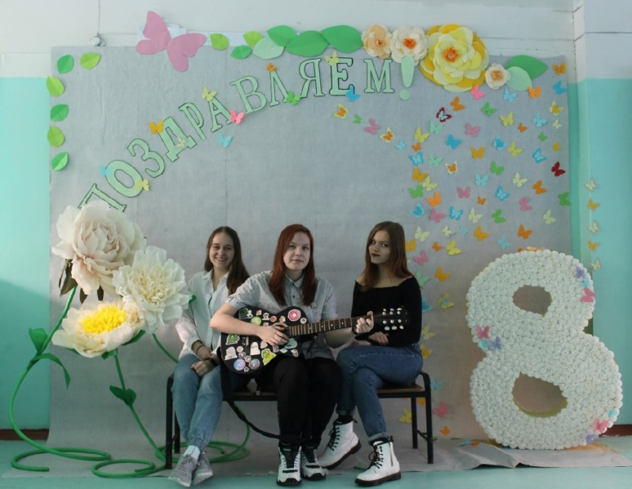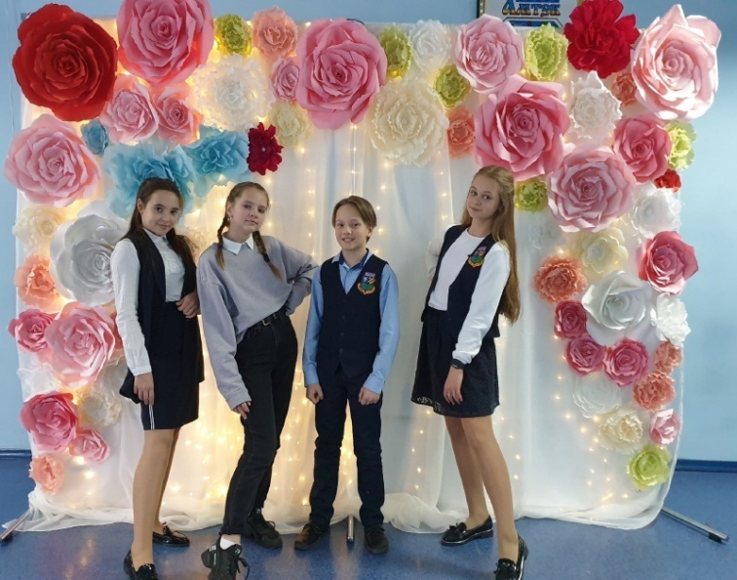
В результате работы жюри из числа членов Детского совета были определены победители.
В номинации «Фотозона к Дню защитника Отечества»
1-4 классы: Влад Александров 3"з" класс МАОУ «НОШ № 41»
5-7 классы: Елесичева Софья, 7 класс МАОУ ДО "ДДЮТ"
Номинация «Фотозона к Международному женскому дню»
1-4 классы: Гаврилов Михаил 2 класс, МАОУ ДО "ДДЮТ"
5-7 классы: Евгеньева Эллина, Даниил Нестеров, Орлова Софья, Пелагея Боровчёнкова, 5"А" класс МАОУ "Общеобразовательный лицей "АМТЭК"
8-11 классы: Морозова Дарья, Яблокова Милана, Мыльникова Анна, Фигурина Мария, ученицы 10"А" класса МАОУ "СОШ №7"

